

高爾夫》羅斯全球獎金收入最豐，強森連三年破千萬美元
羅開Golf 頻道2018年12月23日 下午7:23
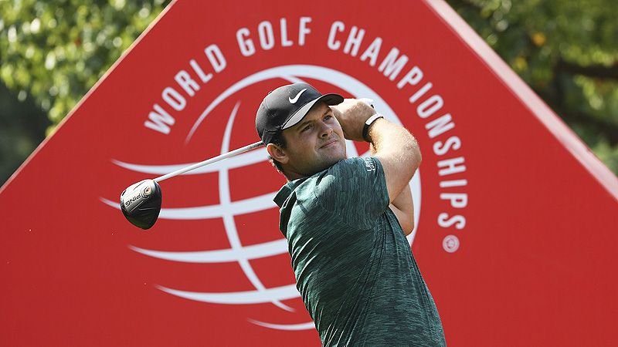
高爾夫》羅斯全球獎金收入最豐，強森連三年破千萬美元

【羅開新聞中心MinseyWeng綜合報導 圖╱Asian Tour】美國選手Justin Thomas（賈斯汀•湯瑪斯）連續兩年摘下美巡賽獎金王，不過到了年終算總帳時，整個2018年賽季在全球各地所賺的獎金和聯邦快遞盃分紅（不含2017年部份的美巡賽跨年球季），甚至排不進前七名。
回顧去年賽季，湯瑪斯贏得五勝，包括PGA錦標賽，並搶下千萬美元的聯邦快遞盃，年收入超過兩千萬美元。儘管今年以8,694,821美元衛冕獎金王，但扣掉去年十月所拿下的THE CJ CUP @ Nine Bridges（希杰盃），加上分紅獎金只有七十萬美元，湯瑪斯的年收入銳減至七百九十四餘萬美元，還不到八百萬美元。
每年的聯邦快遞盃得主，自然是最大的贏家，今年也不例外。英格蘭名將Justin Rose（賈斯汀•羅斯）只拿到兩勝，裡頭也沒有Tour Championship（巡迴錦標賽），卻幸運搶下這項年度大獎，其中最大關鍵是在季後賽後三部曲繳出第二、第二和並列第四的佳績。
羅斯在2018年部份的美巡賽進帳7,307,678美元，但別忘記他還有歐巡賽戰場的收入，包括衛冕Turkish Airlines Open（土耳其公開賽），約為一百三十一萬美元，另有Race to Dubai（杜拜追逐戰）第五名分紅五十萬美元，這個球季大賺一千九百一十三萬美元。
今年在獎金戰的另一位大贏家是Phil Mickelson（菲爾•米克森），他和Tiger Woods（老虎•伍茲）季末上演Capital One’s The Match: Tiger vs. Phil（老虎菲爾世紀之戰），一天大賺九百萬美元，也讓他的獎金總收入瞬間來一千三百四十二餘萬美元。
總計共有四位選手突破千萬美元， 美國選手Dustin Johnson（達斯汀•強森）連三年完成這項壯舉，另外還有單季勇奪四勝的美國新生代好手Bryson DeChambeau（布萊森•迪尚波）。
強森的這波高峰始於2016年，包辦美巡賽獎金王、平均最低桿和最佳球員三項大獎，美中不足是未能添得聯邦快遞盃，不過那一年獎金收入還是超過一千二百萬美元，去年聯邦盃排名退至第四位，全年仍逼近一千一百萬美元；今年添得三勝，分紅獎金又是第四名的一百五十萬美元，剛好突破千萬美元的大關。
最讓人驚艷的選手是迪尚波，季後賽開打前連美國萊德盃都排不上，但連贏前兩部曲，順利以外卡入選手，可惜後兩部曲沒打好，最後在聯邦盃排名位居第三。隨著新賽季的開始，迪尚波再奪得Shriners Hospitals for Children Open（拉斯維加斯公開賽），一波五戰三勝的攻勢，世界排名推進至第五位，全年獎金收入不但來到八位數，還一舉超越強森，約為一千一百一十萬美元。
年度最佳球員Brooks Koepka（布魯克斯•柯普卡）靠著美國公開賽和PGA錦標賽兩座大賽冠軍，新球季又拿下希杰盃，進而登上年終世界球王寶座，不過在獎金製造能力上略為失色，其中聯邦盃只分到五十五萬美元，加上歐、日巡賽各一場比賽合計約十六萬美元，全年＝八百九十五餘萬美元。
至於今年上演東山再起的伍茲，年終大賽奪冠差點外帶聯邦快遞盃，仍獲得三百萬美元的安慰獎，年收入逼近八百五十萬美元，同樣比湯瑪斯來得多。
英國公開賽冠軍Francesco Molinari（法蘭契斯柯•墨利納瑞）也在這個球季滿載而歸，除了成為史上首位贏得大賽冠軍的選手，還一舉拿下杜拜追逐戰積分王的一百二十五萬美元首獎，另外各贏一場美、歐巡賽冠軍，單季三勝，總進帳約為八百四十三萬餘美元。
Tony Finau（湯尼•費諾）則登上無冕王的寶座，遲遲未能贏得自2016年Puerto Rico Open at Coco Beach（波多黎各公開賽）後的首勝，不過單季四個第二名，目前世界排名高居第十，落袋超過七百萬美元。

